



就職への自信を確かなものに！


メンタルコントロール
自己理解
得意

Jobチャレンジ科（発達障がい者対象科目）
国立
府営
大阪障害者職業能力開発校
ができる！
を深める！
を伸ばす！

障がいのある方が自立して働けるよう、就職に必要な技術・知識を習得するための職業訓練の施設です。
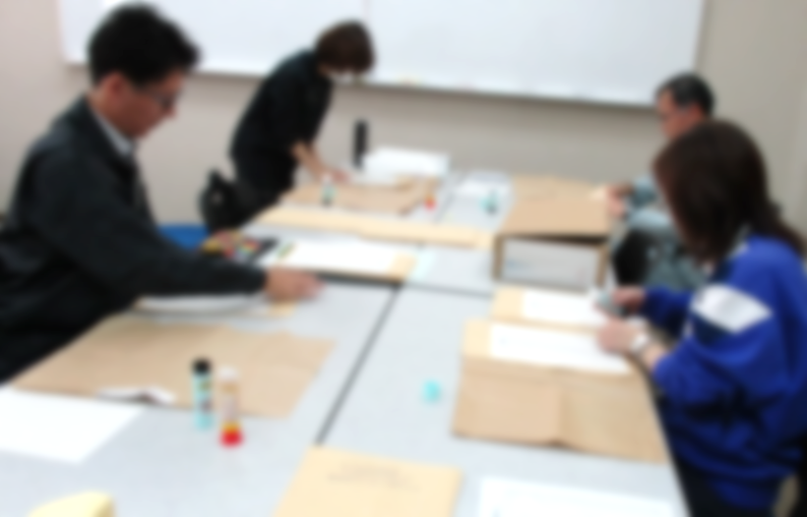
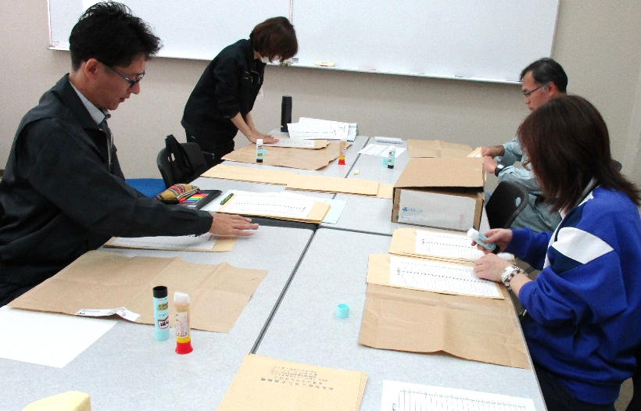
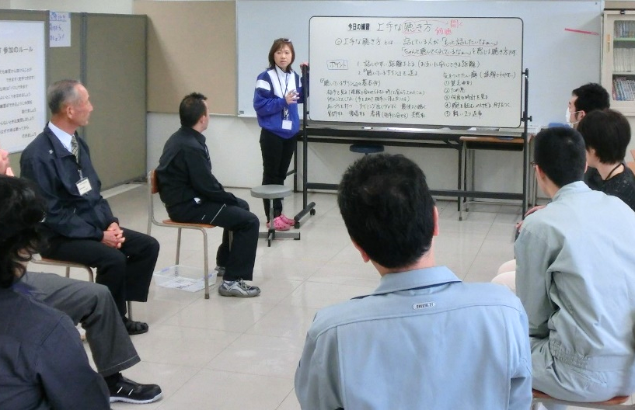
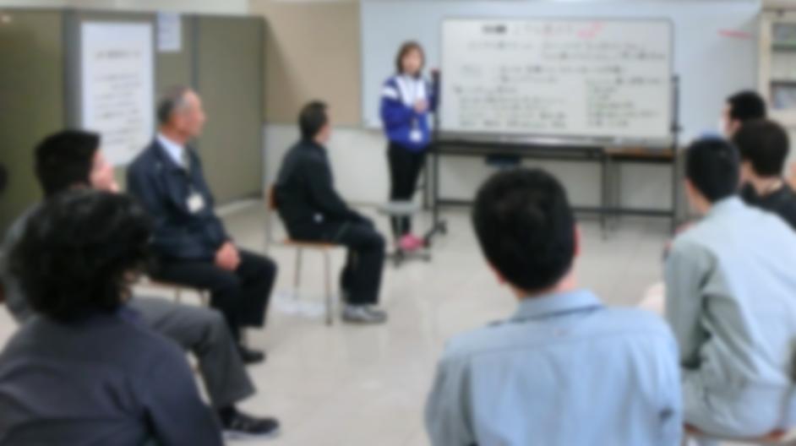

基礎訓練・技能訓練

職場体験実習

- 人との関わり方と自分の感情のコントロールの方法を学ぶ
- 様々な職場を体験し自身の適性に必要な知識や段取りを身につける

Jobチャレンジ科で学ぶと
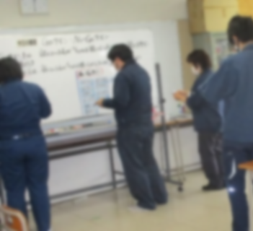
1．対人コミュニケーションとメンタルコントロールの方法を学びます
  - 職場で起こる様々な場面での「人との関わり方」などの職場に適応するためのトレーニングです。知識の習得とともに、ロールプレイ形式の練習を行うことで、スキルアップをめざします。
２．様々な作業を通して自己理解を深め配慮事項を整理します
  - 自分の得意なこと、苦手なこと、障がいの特性を知ることで、自分の力を発揮できる分野を見つけることができます。
３．自分の適性にあった職種で体験実習ができます
  - 訓練で学んだことを体験実習で実践し、仕事の具体的なイメージがつかめます。



●安心の訓練支援体制 それぞれの専門スタッフが訓練生活をサポート！
  訓練をトータルにコーディネートする職業訓練指導員    訓練生活を見守る訓練サポーター  就職の相談や面接指導を行う指導援助担当 |   専門技術をわかりやすく指導する講師陣    メンタル面のサポートをする精神保健相談員  体調面のサポートをする看護師
学びやすい環境
- 寮完備 ※入寮審査があります。
- 要件を満たした方は、雇用保険や訓練手当が支給されます。
大阪障害者職業能力開発校 | 〒590-0137 堺市南区城山台5丁1番3号  - 寮完備 ※入寮審査があります。  要件を満たした方は、雇用保険や訓練手当の支給があります。  TEL：072-296-8311 FAX:072-296-8313

令和７年６月 発行

